**ESEMPI PORTE DA INTERNO**

**PORTE DA INTERNO:**

Porte nei vari modelli a scelta **Battenti, Scorrevoli a Scomparsa, Scorrevoli Esterne con Mantovana o innovativo Sistema Magic** con cerniere a scomparsa, serratura magnetica di serie, guarnizione perimetrale e telaio **ACQUARIUS** che non teme l’acqua in listellare di abete.

**FAC SIMILE**

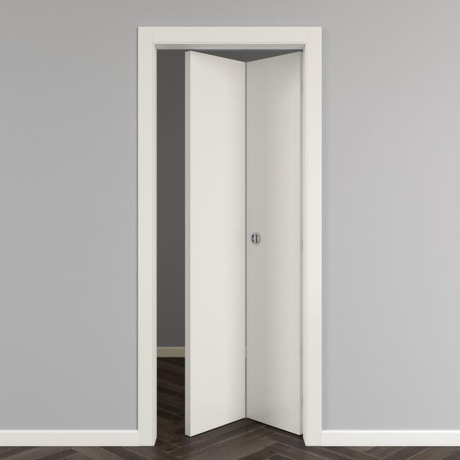

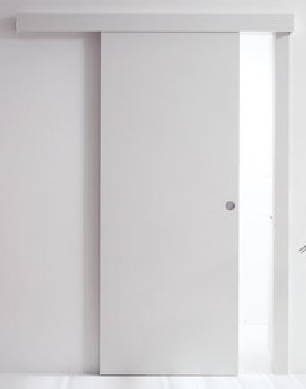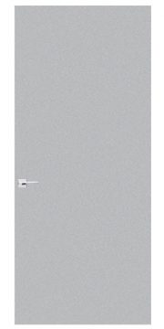

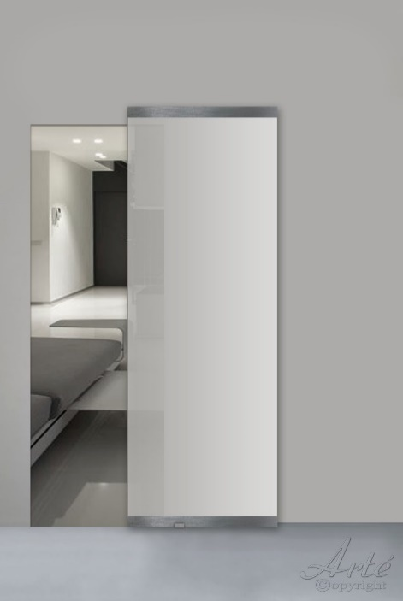

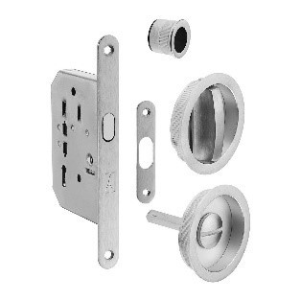

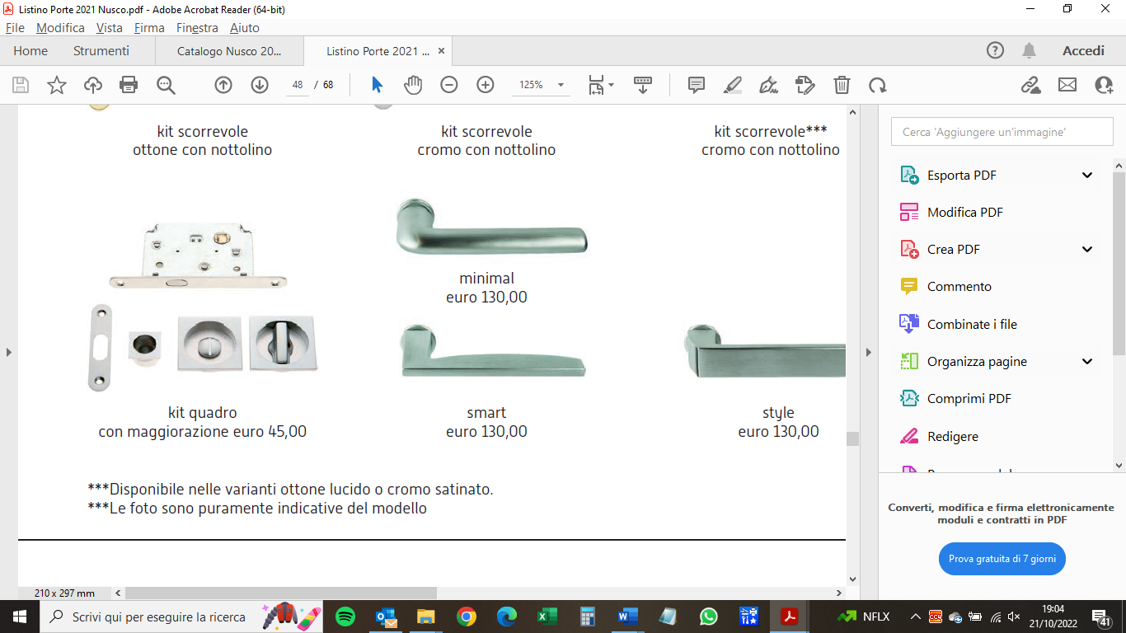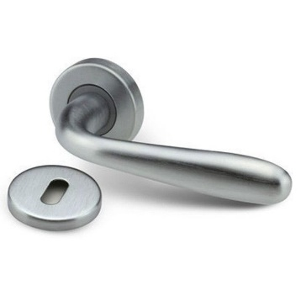

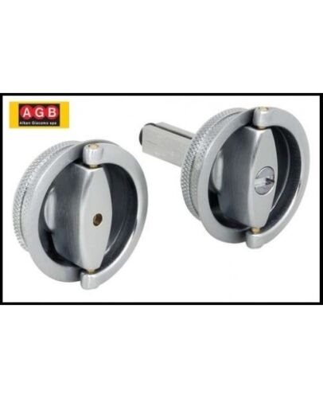

**PORTE DA INTERNO VETRATE LINEA LUXDOOR:**

Quelle della linea Luxdoor di Nusco sono porte in alluminio, dall’estetica impareggiabile. Il fascino di questo materiale, l’alluminio, che può essere combinato con vetro, sta nell’eleganza che riesce a trasmettere in qualsiasi ambientazione sarà inserito.

**PORTE DA INTERNO:**

Porte da Interno NUSCO **Mod. REVER BIANCA** con serratura a cricca, cerniere anuba di serie:

**REVER BIANCA**

Porte **Mod. LUXDOOR**

Quelle della linea Luxdoor di Nusco sono **porte in alluminio**, dall’estetica impareggiabile. Il fascino di questo materiale, l’alluminio, che può essere combinato con vetro temperato, pannelli laccati e stratificati o con pannelli interni melaminici, sta nell’eleganza che riesce a trasmettere in qualsiasi ambientazione sarà inserito.

Le **porte in alluminio** della linea Luxdoor sono dotate, per l’appunto, di profili in alluminio. Una **porta in alluminio** Luxdoor di Nusco è altamente personalizzabile. Per quanto riguarda la tipologia, che può essere a porta battente, porta reversibile o porta scorrevole a scomparsa.

**MOD. FRAME**

**MEDITERRANEA SCORREVOLE ESTERNA MANTOVANA**

**FAC SIMILE**

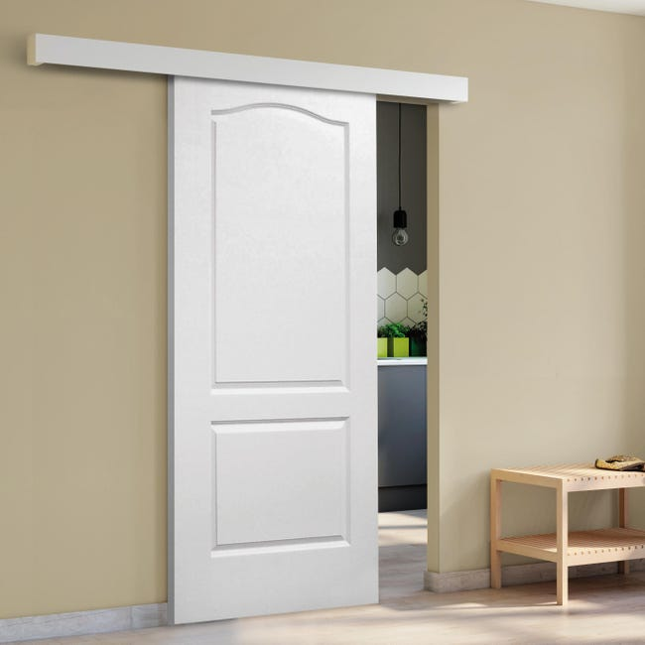

**LINEA ARTWORK SORREVOLE CON SISTEMA MAGIC**

**MODELLI TELAI PORTE**

**TEXTURE** ACQUARIUSLAMBIANCOMDF

**ARTWORK** ACQUARIUS

**QUADRA** ACQUARIUS

**MIRROR ELEGANCE** ACQUARIUS

**PANTOGRAFATE E INCISE** ACQUARIUS

**NLG** ACQUARIUS

**MAGNIFICA** ACQUARIUS

**IDEAL** ACQUARIUS

**VISION** ACQUARIUS

**MEDITERRANEO** ACQUARIUS

**M-STYLE** SANDWICH LISTELLARE

**FASHION** TELAIO LSB

**EVOLUTION**

**INNOVA** PERIMETRALE LEGNO MASSELLO? MDF

**ELITE** LEGNO DI ABETE

**PLATINUM** LEGNO MASSELLO

**REVER**